УДК
Название статьи
И. О. Фамилия¹ автора №1, И. О. Фамилия² автора №2 и т.д.
¹ Организация, с которой аффилируется автор № 1 (город, страна), электронный адрес, ORCID
² Организация, с которой аффилируется автор № 2 (город, страна), электронный адрес, ORCID

Аннотация
Аннотация должна содержать в среднем 250 слов, она кратко раскрывает содержание статьи, ее цели и результаты, включает следующие обязательные составные части:
Введение. Описывается существующая научная проблема, ее значимость в повестке современных научных исследований, актуальность и обозначение пробела в научном знании, дающего основания для проведения исследования, вытекающие из этого задачи, которые хотят и/или могут решить авторы, формулируется цель работы.
Материалы и методы. Даются сведения об объекте исследований, описываются методы или методики исследований, при необходимости описывается последовательность выполнения исследований.
Результаты исследования. Приводятся авторские результаты исследования, которые получены в описываемой работе.
Обсуждение и заключения. Обсуждаются полученные в ходе исследования результаты, указываются теоретическая/практическая значимость и перспективы исследования.
В аннотациях не рекомендуется использовать:
- сложные грамматические конструкции;
- необщепринятые сокращения и аббревиатуры.
В аннотациях нельзя использовать:
- ссылки на источники;
- формулы и иллюстрации.

Ключевые слова: текстовые метки, по которым можно найти статью в библиографических базах данных при поиске и определить предметную область текста. В связи с этим они должны отражать основные положения, достижения, результаты, терминологию научного исследования. Рекомендуемое количество ключевых слов — 5–10.

Благодарности:
В этом разделе автор выражает благодарность и признательность третьим лицам, оказавшим содействие, помощь в исследовании, рецензировании, подготовке статьи. Примеры:
Автор благодарит руководителя научного проекта А.Т. Иванова, кандидата технических наук, доцента, и М. В. Сидорова, доктора технических наук, профессора, ведущего научного сотрудника исследовательского центра, проводивших экспертные интервью совместно с автором статьи.
The author would like to thank A.T. Ivanov, the Head of the scientific project, Cand.Sci. (Eng.), Associate Professor, and M.V. Sidorov, Dr.Sci. (Eng.), Professor, Leading Researcher of the Research Center, who conducted expert interviews together with the author of the article.

Авторы выражают благодарность редакции и рецензентам за внимательное отношение к статье и указанные замечания, которые позволили повысить ее качество.
The authors would like to thank the Editorial board and the reviewers for their attentive attitude to the article and for the specified comments that improved the quality of the article.

Авторы выражают благодарность рецензентам, чья критическая оценка представленных материалов и высказанные предложения по их совершенствованию способствовали значительному повышению качества настоящей статьи.
The authors appreciate the reviewers, whose critical assessment of the submitted materials and suggestions helped to significantly improve the quality of this article.

Авторы благодарят анонимных рецензентов, а также выражают признательность руководству за помощь, оказанную в процессе подготовки проекта.
The authors would like to thank the anonymous reviewers and the management for the assistance provided during the preparation of the project.

Авторы благодарят руководителя центра за предоставленные образцы электроуправляемых форсунок и оборудование для испытания. Авторы выражают признательность анонимным рецензентам.
The authors would like to thank the Head of the Center for providing samples of electrically-controlled injectors and equipment for testing. The authors appreciate the anonymous reviewers.

Article title (название статьи на английском языке)
A. A. Ivanov¹, ets (И. О. Фамилия авторов на английском языке)
¹ affiliation (Сity, Сountry), e-mail, ORCID (Организация, с которой аффилируется автор № 1 (город, страна), электронный адрес, ORCID)

Пример аннотации на английском языке:
Introduction. The paper considers problems of creating information support for solving the task of assessing the maturity level of an organization. It is proposed to use intelligent information systems, i.e. expert systems. Substantive aspects of various stages of creating such systems are briefly described; the expert system architecture, which is based on using a fuzzy expert knowledge base, is given. The work objective was to create new software to solve the problem of assessing the maturity level of an organization.
Materials and Methods. Previously performed modeling of the subject domain under consideration allowed us to create a knowledge base in the form of production memory, which is the basis of the fuzzy inference mechanism. The software is written in PHP and is suitable for embedding in complex web applications. The software system is a web application written primarily in PHP and JavaScript. The software works in all modern web browsers, which accelerates significantly the implementation and deployment based on both the parent-enterprise and its subsidiaries.
Results. New software has been created to automate the processing of questionnaires during the organization’s selfassessment based on key indicators, as well as considering 6 main groups of the quality management system indicators. Application of the program will significantly speed up the process of input and processing of expert information required for self-assessment. The program provides organizations to get an adequate idea of the opportunities and prospects for improving the organization’s quality management system. Some fragments of the software system interface are given.
Discussion and Conclusions. The proposed software can be used to determine the level of maturity of an organization. The application of Web-technologies improves usability, reduces software support costs. The software can be both deployed in the existing network infrastructure of a customer and used by all the functionality through connecting to a remote server. The software is optimized for various screen resolutions, which allows you to use it not only at the central office, but also when analyzing the quality management system of corporate customers.
Keywords: information support, quality management system, level of maturity of an organization, self-assessment, expert systems.

текст статьи излагается на русском или английском языке в определенной последовательности (по структуре IMRAD). Приведенные части требуется выделять соответствующими подзаголовками и излагать в данных разделах релевантную информацию. Расстановка переносов вручную не допускается. Запрещается использовать двойные пробелы в тексте, а также выполнять отступы (красная строка), используя пробелы. В тексте обязательно должны присутствовать ссылки на источники литературы (заключаются в квадратные скобки). Список литературы формируется исходя из того, в каком порядке тот или иной источник упоминается в тексте.

Введение (1–2 стр.) является важным и обязательным элементом научной статьи. Основная его функция сводится к обоснованию новизны проводимой работы, актуальности рассматриваемого вопроса, описания научной проблемы и формулированию цели и задач исследования.
Приводя вводную информацию, автор во введении формулирует гипотезу, дает обзор известным способам решения вопроса исследования и их недостаткам. При этом введение должно показывать читателю, какое место занимает данное исследование среди аналогичных отечественных и зарубежных разработок, автор должен привести критический анализ работ своих предшественников. Полнота и качество написания данного раздела показывают мастерство автора как исследователя и аналитика.
Материалы и методы. (1–2 стр.). В данном разделе описываются процесс организации эксперимента, примененные методики, использованная аппаратура; даются подробные сведения об объекте исследования; указывается последовательность выполнения исследования и обосновывается выбор используемых методов (наблюдение, опрос, тестирование, эксперимент, лабораторный опыт, анализ, моделирование и т. д.).
Результаты исследования. Важнейшим элементом работы над статьей является представление результатов работы в логической последовательности – в описательной (текст) и наглядной (таблицы, графики, диаграммы, рисунки) форме. При этом данный раздел должен содержать только конкретные факты с исключением всяких предположений и домыслов. Представленные в статье результаты желательно сопоставить с предыдущими работами в этой области как автора, так и других исследователей. Такое сравнение дополнительно раскроет новизну проведенной работы, придаст ей объективности. Результаты исследования должны быть изложены кратко, но при этом содержать достаточно информации для оценки сделанных выводов. Также должно быть обосновано, почему для анализа были выбраны именно эти данные. Все названия, подписи и структурные элементы графиков, таблиц, схем и т. д. оформляются на русском и английском языках.
Рисунки могут быть представлены в растровом (с разрешением не ниже 300 dpi) или векторном формате. Векторные изображения, диаграммы должны допускать редактирование текста и возможность изменения размеров (рис. 1). Все графические данные помещаются в текст статьи, при необходимости высылаются дополнительно в виде отдельных файлов. Разнохарактерные иллюстрации необходимо приводить к единому стилю графического исполнения, соблюдая единообразие их оформления. Графики, схемы и диаграммы необходимо оформлять в Microsoft Excel. На все таблицы и рисунки, заимствованные из других источников, в обязательном порядке должны стоять ссылки на источник происхождения.
Иллюстрации (рисунки, графики) нумеруются в порядке упоминания их в тексте и помещаются в тексте после абзацев, содержащих на них ссылку. Каждый рисунок должен иметь подпись. Обозначения, термины, позиции, размеры на иллюстрации должны соответствовать ссылкам на них в тексте и подрисуночным подписям.
446
Рис. 1. Пример. Структурная схема позволяет редактировать содержащийся в ней материал. Необходимо указать авторство рисунка [ссылкой на номер источника в библиографии в квадратных скобках]. Если рисунок автора, то в круглых скобках указывается (рисунок автора)

Если рисунок состоит из нескольких частей, то дается сначала общее название рисунка, а затем указываются его составные части. Пример:
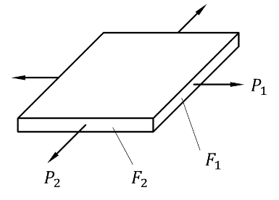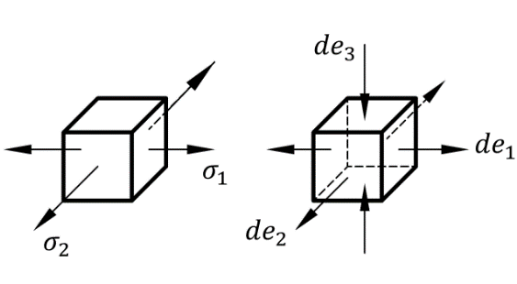
_{max}
_{max}
_{max}
_{max}
а) | б) | в)
Рис. 4. Напряженно-деформированное состояние пластины при двухосном растяжении:
а — пластина; б — напряженное состояние; в — деформированное состояние [33]

В значениях должно быть одинаковое количество знаков после запятой. В русскоязычной статье используются значения с запятой, в англоязычной – с точкой (пример рус.: 0,25; 0,30; 0,35; пример англ.: 0.25; 0.30; 0.35). Пример:
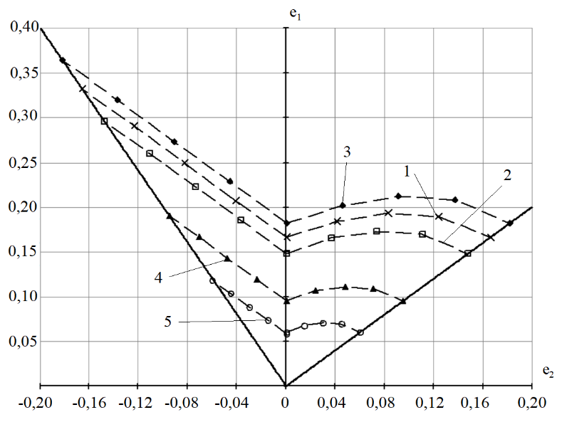
е₂
Рис. 5. FLD-диаграммы Хилла-Свифта для различных авиационных сплавов:
1 — АМг-6; 2 — Д16АТ; 3 — АМг2М; 4 — 1201-Т; 5 — АМцМ

Иллюстрации, полученные в результате работы с векторными, растровыми, расчетными или CAD-программами, в текст статьи вставляются как аппаратно-независимые рисунки (иллюстрации, выполненные в MS Excel, Photoshop, CorelDRAW по запросу редакции следует предоставить дополнительно в отдельных файлах).
Таблицы располагаются непосредственно в тексте статьи. Таблица должна иметь название. Все столбцы таблицы должны иметь пояснительный заголовок. Пример использования таблицы:
Таблица 1
Характеристики жидких смазочных материалов
Смазочный материал | l, [c⁻¹] | l/m | f | A, %
МС-20 | 0,0010 | 28,4 | 0,038 | 96,6
ВМ-6 | 0,0033 | 9,7 | 0,055 | 90,1
ТП-22С | 0,0026 | 13,9 | 0,081 | 93,3
Вазелиновое масло | 0,0090 | 14,2 | 0,042 | 94,6

Размерность физических величин, используемых в статье, должна соответствовать Международной системе единиц (СИ). Буквы латинского алфавита, обозначающие физические величины, набирают курсивом; буквы греческого алфавита, русского и готического (немецкого) — в прямом начертании.
Формулы набираются в Microsoft Equation 3.0 (редактор формул в Microsoft Word) или MathType и нумеруются в круглых скобках. Нумеровать следует только те формулы и уравнения, на которые есть ссылка в последующем изложении. Пример использования формулы:
(1)
где t – коэффициент Стьюдента, который зависит от доверительной вероятности Р и числа результатов измерений n (для Р = 0,95 и n = 10, t = 2,262).
Латинские знаки, обозначающие физические величины, набирают курсивом; буквы греческого алфавита, русского и готического (немецкого) — в прямом начертании.

Обсуждение и заключения. Заключение является логическим завершением научной публикации, представленном в сжатом виде. Повторы излагаемого материала лучше оформлять новыми фразами, отличающимися от высказанных в основной части статьи. В этом разделе необходимо сопоставить полученные результаты с обозначенной в начале работы целью. В заключении суммируются результаты осмысления темы, делаются выводы, обобщения и рекомендации, вытекающие из работы, подчеркивается их практическая значимость, а также определяются основные направления для дальнейшего исследования в этой области. В заключительную часть статьи желательно включить попытки прогноза развития рассмотренных вопросов. Подчеркивается теоретическая / практическая значимость проведенного исследования и определяются перспективы дальнейших исследований в данной области.

Список литературы
В списке литературы должно быть не менее 10 источников, оформленных Ванкуверским стилем цитирования.
Список литературы формируется исходя из того, в каком порядке тот или иной источник упоминается в тексте.
В списке указываются только рецензируемые источники (монографии, статьи в журналах, книги и учебники). Нерецензируемые источники (нормативные правовые акты, материалы правоприменительной практики, ГОСТы, СНИПы, электронные ссылки и др.) выносятся в постраничные сноски и не входят в библиографический список. Цитировать учебные пособия, методические указания не рекомендуется.
Ссылаться нужно в первую очередь на оригинальные источники из научных журналов, включенных в международные базы данных. Из них за последние 3 года – не менее 70 %, иностранных – не менее 10 %.
Допускается не более 15 % самоцитирования.
Источники должны быть не старше 10–15 лет.
Каждый источник в списке литературы должен содержать DOI.
Ссылки на неопубликованные документы не рекомендуются.
Пример оформления списка литературы:
      - Глущенков В.А., Черников Д.Г., Тиабашвили А.Т. Способ динамических испытаний листовых материалов с использованием магнитно-импульсного нагружения. Актуальные проблемы в машиностроении. 2017;4(4):94–99.
      - Келлер И.Э., Петухов Д.С., Казанцев А.В. и др. Диаграмма предельных деформаций при горячей листовой штамповке металлов. Обзор моделей материала, критериев вязкого разрушения и стандартных испытаний. Вестник Самарского государственного технического университета. Серия: Физико-математические науки. 2018;22(3):447–486. http://doi.org/10.14498/vsgtu1608
      - Безгодов И.М., Дмитренко Е.Н. Совершенствование криволинейных диаграмм деформирования бетона. Промышленное и гражданское строительство. 2019;8:99–104. https://doi.org/10.33622/0869-7019.2019.08.99-104
      - Zhiying Sun, Hong Zhuang. Experimental Study on Forming Limit Diagram Obtained by Bulging Uniformly in Thickness Direction. The International Journal of Advanced Manufacturing Technology. 2019;104(9):967–977. https://doi.org/10.1007/s00170-019-03887-9

В соответствии с правилами, учитывающими требования международных систем цитирования, список источников должен быть представлен на русском и английском языке.
References
References на английском языке является полным аналогом списка литературы с источниками на русском языке.
При оформлении списка литературы на английском языке после описания русскоязычного источника в конце ссылки ставится указание на язык работы: (In Russ.).

Об авторах:
В данном разделе указывается полные фамилия, имя, отчество авторов, должность, официальное название организации без сокращений, адрес организации (требуется указать все места работы автора, в которых выполнялись исследования; полная информация об авторах: степень, звание, должность, ORCID, ResearcherID, ScopusID, электронная почта, контактный телефон.
Пример:
Иванов Иван Николаевич, заведующий кафедрой «Физика», ФГБОУ ВО «Донской государственный технический университет» (344003, РФ, г. Ростов-на-Дону, пл. Гагарина, 1), доктор технических наук, профессор, ResearcherID: К-3654-5976, ScopusID 59736842695, ORCID: https://orcid.org/0000-0003-6283-9176, Ivanov@mail.ru
Петров Леонид Алексеевич, профессор кафедры «Физика», ФГБОУ ВО «Ростовский государственный университет путей сообщения» (344038, РФ, г. Ростов-на-Дону, пл. Ростовского Стрелкового Полка Народного Ополчения, д. 2), доктор технических наук, профессор, ORCID: https://orcid.org/0000-0002-7395-1641, Petrov@mail.ru

Заявленный вклад соавторов
В разделе указывается фактический вклад каждого соавтора в выполненную работу. Пример:
И. И. Иванов – формирование основной концепции, цели и задачи исследования, проведение расчетов, подготовка текста, формирование выводов;
П. П. Петров – научное руководство, анализ результатов исследований, доработка текста, корректировка выводов.

Конфликт интересов: авторы заявляют об отсутствии конфликта интересов.
В разделе авторы заявляют, что у них нет известных финансовых конфликтов интересов или личных отношений, которые могли бы повлиять на работу, представленную в этой статье, либо указывают возможный конфликт интересов. Раскрытие возможного конфликта интересов, финансовых, личных, конкурирующих или иных отношений, которые могут повлиять на результаты исследования, необходимы для точной и объективной оценки работы.

Все авторы прочитали и одобрили окончательный вариант рукописи

Сведения об авторе(-ах) для связи с редакцией

Ф. И. О. (полностью) | Иванов Иван Николаевич
Контактный телефон | 8(988)888 88 88
Адрес электронной почты | Ivanov@mail.ru
ResearcherID: | К-3654-5976
ORCID: | https://orcid.org/0000-0003-6283-9176
ScopusID | 59736842695

ВАЖНО!!!
Идентификатор ORCID является обязательным для всех авторов. Если данного идентификатора нет, то его необходимо зарегистрировать на сайте orcid.org
Идентификаторы ResearcherID и ScopusID указываются при наличии.

